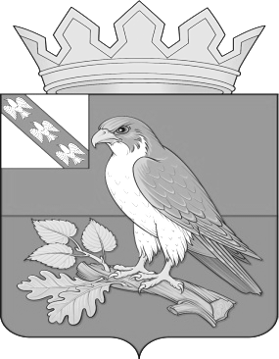
Администрация поселка Хомутовка Хомутовского района Курской области

ПОСТАНОВЛЕНИЕ

от «23» декабря 2022 г. № 186-па
п. Хомутовка

О внесении изменений в состав муниципальной общественной комиссии по осуществлению и координации муниципальной программы «Формирование современной городской среды в поселке Хомутовка Хомутовского района Курской области» утвержденной постановлением Администрации поселка Хомутовка 20.01.2020г. №10

В целях своевременной и качественной реализации муниципальной программы «Формирование современной городской среды в поселке Хомутовка Хомутовского района Курской области» Администрация поселка Хомутовка ПОСТАНОВЛЯЕТ:

1. В связи с убытием члена общественной комиссии по осуществлению и координации муниципальной программы «Формирование современной городской среды в поселке Хомутовка Хомутовского района Курской области» исключить из состава жилищно-бытовой комиссии:
- консультанта отдела строительства и архитектуры Администрации Хомутовского района – Лактюшину Галину Николаевну.

2. Постановление вступает в силу со дня его подписания.

Глава поселка Хомутовка Э. А. Земцов

Приложение
к постановлению Администрации
поселка Хомутовка
от «23» декабря 2022 г. № 186-па

Состав
муниципальной общественной комиссии по осуществлению и координации муниципальной программы «Формирование современной городской среды в поселке Хомутовка Хомутовского района Курской области»

Земцов Эдуард Анатольевич | Глава поселка Хомутовка,  председатель комиссии
Лобов Борис Петрович | Начальник отдела по имуществу, землепользованию и ЖКХ Администрации поселка Хомутовка  заместитель председателя комиссии (по согласованию)
Кузьмичева Елена Николаевна | Специалист МКУ «Отдел хозяйственного обслуживания поселка Хомутовка», секретарь комиссии
Члены комиссии:
Кирющенкова Екатерина Николаевна | Начальник финансово-экономического отдела Администрации поселка Хомутовка
Бондарева Елена Владимировна | Руководитель МКУ «Отдел хозяйственного обслуживания поселка Хомутовка»
Курдюкова Елена Алексеевна | Начальник отдела организационной работы и делопроизводства Администрации поселка Хомутовка
Синикова Татьяна Ивановна | Директор ООО «Управляющая компания поселка Хомутовка (по согласованию)
Бандурина Тамара Владимировна | Депутат Собрания депутатов поселка Хомутовка

